数据结构阶段性检验测试题

一、选择题

1、为解决计算机主机与打印机之间速度不匹配问题，通常设置一个打印数据缓冲区，主机将要输出的数据依次写入该缓冲区，而打印机则依次从该缓冲区中取出数据。该缓冲区的逻辑结构应该是（ ）

A、栈 B、队列 C、树 D、图

2、设栈 S 和队列 Q 的初始状态均为空，元素 a，b，c，d，e，f，g 依

次进入栈 S（ ）若每个元素出栈后立即进入队列 Q，且 7 个元素出队的顺序是

b，d，c，f，e，a，g，则栈 S 的容量至少是 （ ）

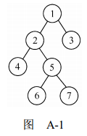A、1 B、2 C、3 D、4

3、给定二叉树如图 A-1 所示（ ）设 N 代表二叉树的根，L 代表根结点的

左子树，R 代表根结点的右子树（ ）若遍历后的结点序列是 3，1，7，5，6，2，

4，则其遍历方式是 （ ）

A、LRN B、NRL C、RLN D、RNL

4、下列二叉排序树中，满足平衡二叉树定义的是 （ ）

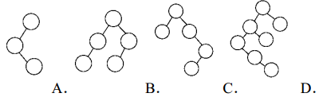

5、已知一棵完全二叉树的第 6 层（设根为第 1 层）有 8 个叶结点，则该完全二叉树的结点个数最多是 （ ）

A、39 B、52 C、111 D、119

6、将森林转换为对应的二叉树，若在二叉树中，结点 u 是结点 v 的父结点的父结点，则在原来的森林中，u 和 v 可能具有的关系是 （ ）

Ⅰ、父子关系 Ⅱ、兄弟关系

Ⅲ、u 的父结点与 v 的父结点是兄弟关系

A、只有Ⅱ B、Ⅰ和Ⅱ C、Ⅰ和Ⅲ D、Ⅰ、Ⅱ和Ⅲ

7、下列关于无向连通图特性的叙述中，正确的是 （ ）

Ⅰ、所有顶点的度之和为偶数

Ⅱ、边数大于顶点个数减 1

Ⅲ、至少有一个顶点的度为 1

A、只有Ⅰ B、只有Ⅱ C、Ⅰ和Ⅱ D、Ⅰ和Ⅲ

8、下列叙述中，不符合 m 阶 B 树定义要求的是 （ ）

A、根结点最多有 m 棵子树 B、所有叶结点都在同一层上

C、各结点内关键字均升序或降序排列 D、叶结点之间通过指针链接

9、已知关键字序列 5，8，12，19，28，20，15，22 是小根堆（最小堆），插入关键字3，调整后得到的小根堆是 （ ）

A、3，5，12，8，28，20，15，22，19

B、3，5，12，19，20，15，22，8，28

C、3，8，12，5，20，15，22，28，19

D、3，12，5，8，28，20，15，22，19

10、若数据元素序列 11，12，13，7，8，9，23，4，5 是采用下列排序方法之一得到的第二趟排序后的结果，则该排序算法只能是 （ ）

A、冒泡排序 B、插入排序 C、选择排序 D、二路归并排序

11、若元素 a、b、c、d、e、f 依次进栈，允许进栈、退栈操作交替进行，但不允许连续

三次进行退栈操作，则不可能得到的出栈序列是 （ ）

A、d c e b f a B、c b d a e f

C、b c a e f d D、a f e d c b

12、某队列允许在其两端进行入队操作，但仅允许在一端进行出队操作。若元素 a、b、c、d、e 依次入此队列后再进行出队操作，则不可能得到的出队序列是 （ ）

A、b a c d e B、d b a c e

C、d b c a e D、e c b a d

13、下列线索二叉树中（用虚线表示线索），符合后序线索树定义的是 （ ）

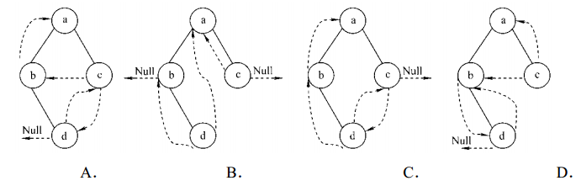

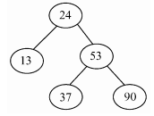14、在图 B-1 所示的平衡二叉树中，插入关键字 48 后得到一棵新平衡二叉树。在新平衡二叉树中，关键字 37 所在结点的左、右子结点中保存的关键字分别是 （ ）

A、13，48 B、24，48

C、24，53 D、24，90

15、 在一棵度为 4 的树 T 中，若有 20 个度为 4 的结点， 10 个度为3 的结点，1 个度为 2 的结点，10 个度为 1 的结点，则树 T 的叶结点个数是 （ ）

A、41 B、82 C、113 D、122

16、对 n（n≥2）个权值均不相同的字符构造成赫夫曼树。下列关于该赫夫曼树的叙述中，错误的是 （ ）

A、该树一定是一棵完全二叉树

B、树中一定没有度为 1 的结点

C、树中两个权值最小的结点一定是兄弟结点

D、树中任一非叶结点的权值一定不小于下一层任一结点的权值

17、若无向图 G=(V, E)中含有 7 个顶点，要保证图 G 在任何情况下都是连通的，则需要的边数最少是 （ ）

A、6 B、15 C、16 D、21

18、 对图 B-2 进行拓扑排序，可以得到不同的拓扑序列的个数是 （ ）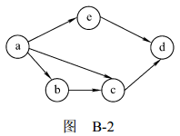

A、4 B、3 C、2 D、1

19、已知一个长度为 16 的顺序表 L，其元素按关键字有序排列。若采用折半查找法查找一个 L 中不存在的元素，则关键字的比较次数最多的是 （ ）

A、4 B、5 C、6 D、7

20、对一组数据（2，12，16，88，5，10）进行排序，若前三趟排序结果如下：

第一趟排序结果：2，12，16，5，10，88

第二趟排序结果：2，12，5，10，16，88

第三趟排序结果：2，5，10，12，16，88

则采用的排序方法可能是 （ ）

A、冒泡排序 B、希尔排序 C、归并排序 D、基数排序

21、设 n 是描述问题规模的非负整数，下面程序片段的时间复杂度是 （ ）

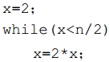



22、元素 a，b，c，d，e 依次进入初始为空的栈中，若元素进栈后可停留、可出栈，直到所有元素都出栈，则在所有可能的出栈序列中，以元素 d 开头的序列个数是 （ ）

A、3 B、4 C、5 D、6

23、已知循环队列存储在一维数组 A[0、、、n-1]中，且队列非空时 front 和 rear 分别指向队头元素和队尾元素（ ）若初始时队列为空，且要求第 1 个进入队列的元素存储在 A[0]处，则初始时 front 和 rear 的值分别是 （ ）

A、0，0 B、0，n-1 C、n-1，0 D、n-1，n-1

24、若一棵完全二叉树有 768 个结点，则该二叉树中叶结点的个数是

A、257 B、258 C、384 D、385

25、若一棵二叉树的前序遍历序列和后序遍历序列分别为 1，2，3，4 和 4，3，2，1，则该二叉树的中序遍历序列不会是 （ ）

A、1，2，3，4 B、2，3，4，1 C、3，2，4，1 D、4，3，2，1

26、已知一棵有 2011 个结点的树，其叶结点个数为 116，该树对应的二叉树中无右孩子的结点个数是 （ ）

A、115 B、116 C、1895 D、1896

27、对于下列关键字序列，不可能构成某二叉排序树中一条查找路径的序列是 （ ）

A、95，22，91，24，94，71 B、92，20，91，34，88，35

C、21，89，77，29，36，38 D、12，25，71，68，33，34

28、下列关于图的叙述中，正确的是 （ ）

Ⅰ、回路是简单路径

Ⅱ、存储稀疏图，用邻接矩阵比邻接表更省空间

Ⅲ、若有向图中存在拓扑序列，则该图不存在回路

A、仅Ⅱ B、仅Ⅰ、Ⅱ C、仅Ⅲ D、仅Ⅰ、Ⅲ

29、为提高散列（Hash）表的查找效率，可以采取的正确措施是 （ ）

Ⅰ、增大装填（载）因子

Ⅱ、设计冲突（碰撞）少的散列函数

Ⅲ、处理冲突（碰撞）时避免产生聚集（堆积）现象

A、仅Ⅰ B、仅Ⅱ C、仅Ⅰ、Ⅱ D、仅Ⅱ、Ⅲ

30、为实现快速排序算法，待排序序列宜采用的存储方式是 （ ）

A、顺序存储 B、散列存储 C、链式存储 D、索引存储

31、求整数 n(n≥0)阶乘的算法如下，其时间复杂度是 （ ）

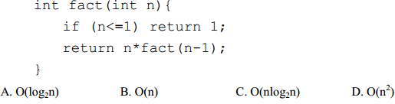

32、已知操作符包括‘+’、‘-’、‘\*’、‘、’、‘（’和‘）’，将中缀表达式 a+b-a\*((c+d)/e-f)+g 转换为等价的后缀表达式 ab+acd+e/f-\*-g+时，用栈来存放暂时还不能确定运算次序的操作符，若栈初始时为空，则转换过程中同时保存在栈中的操作符的最大个数是 （ ）

A、5 B、7 C、8 D、11

33、若一棵二叉树的前序遍历序列为 a, e, b, d, c，后序遍历序列为 b, c, d, e, a，则根结点的孩子结点 （ ）

A、 只有 e B、 有 e、b C、 有 e、c D、 无法确定

34、若平衡二叉树的高度为 6，且所有非叶结点的平衡因子均为 1，则该平衡二叉树的结点总数为 （ ）

A、 10 B、 20 C、 32 D、 33

35、 对有 n 个结点、 e 条边且使用邻接表存储的有向图进行广度优先遍历，其算法时间复杂度是 （ ）

A、O(n) B、O(e) C、O(n+e) D、O(n\*e)

36、若用邻接矩阵存储有向图，矩阵中主对角线以下的元素均为零，则关于该图拓扑序列的结论是 （ ）

A、存在，且唯一 B、存在，且不唯一

C、存在，可能不唯一 D、无法确定是否存在

37、对如下有向带权图，若采用迪杰斯特拉（Dijkstra）算法求从源点 a 到其他各顶点的最短路径，则得到的第一条最短路径的目标顶点是 b，第二条最短路径的目标顶点是 c，后续得到的其余各最短路径的目标顶点依次是

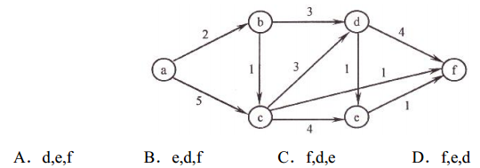

38、下列关于最小生成树的叙述中，正确的是 （ ）

Ⅰ、最小生成树的代价唯一

Ⅱ、所有权值最小的边一定会出现在所有的最小生成树中

Ⅲ、使用普里姆（Prim）算法从不同顶点开始得到的最小生成树一定相同

Ⅳ、使用普里姆算法和克鲁斯卡尔（Kruskal）算法得到的最小生成树总不相同

A、仅Ⅰ B、仅Ⅱ C、仅Ⅰ、Ⅲ D、仅Ⅱ、Ⅳ

39、 已知一棵 3 阶 B-树，如下图所示（ ）删除关键字 78 得到一棵新 B-树，其最右叶结点中的关键字是 （ ）

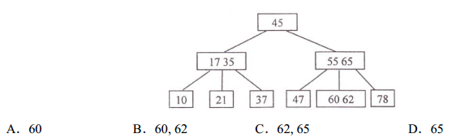

40、 对一待排序序列分别进行折半插入排序和直接插入排序，两者之间可能的不同之处是 （ ）

A、排序的总趟数 B、元素的移动次数

C、使用辅助空间的数量 D、元素之间的比较次数

二、应用题

41、带权图（权值非负，表示边连接的两顶点间的距离）的最短路径问题是找出从初始顶点到目标顶点之间的一条最短路径。假设从初始顶点到目标顶点之间存在路径，现有一种解决该问题的方法：

① 设最短路径初始时仅包含初始顶点，令当前顶点 u 为初始顶点；

② 选择离 u 最近且尚未在最短路径中的一个顶点 v，加入到最短路径中，修改当前顶

点 u=v；

③ 重复步骤②，直到 u 是目标顶点时为止。

请问上述方法能否求得最短路径？若该方法可行，请证明之；否则，请举例说明。

42．已知一个带有表头结点的单链表，结点结构为



假设该链表只给出了头指针 list。在不改变链表的前提下，请设计一个尽可能高效的算法，查找链表中倒数第 k 个位置上的结点（k 为正整数） 。若查找成功，算法输出该结点的data 域的值，并返回 1；否则，只返回 0。要求：

（1）描述算法的基本设计思想。

（2）描述算法的详细实现步骤。

（3）根据设计思想和实现步骤，采用程序设计语言描述算法（使用 C、 C++或 Java 语言实现），关键之处请给出简要注释。